苏州大学有机化学课程试卷( 第9卷 ) 共 7页
一、命名有机化合物
1、 2、 3、
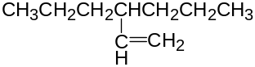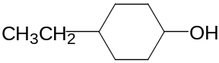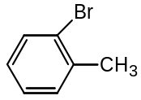
4、 5、 6、
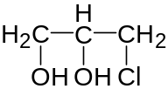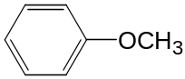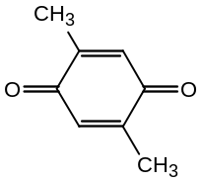
7、 8、 9、
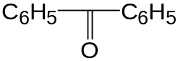 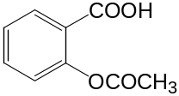 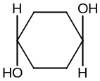 (顺/反)

10、 11、 12、
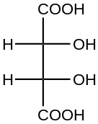(R/S) 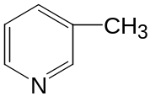 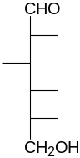
13、 14、 15、
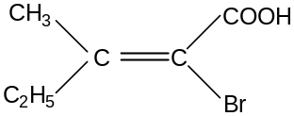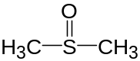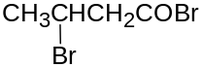
(Z/E)
二、写出化合物的结构式
1、乙炔银 2、 9,10-二硝基蒽 3、异丁烯
4、连-三甲苯 5、苦味酸 6、对-甲氧基苯甲醛
7、丁二酸酐 8、(2R,3S)-二羟丁二酸 9、碘化四乙铵
10、Z-苯甲醛肟 11、新戊烷 12、 β-吡啶乙酸
13、苯丙氨酸 14、对羟基苯甲酸苄酯 15、乙腈
三、选择题
1、下列分子中具有–I和–C效应的是（ ）
A、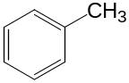 B、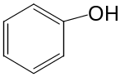 C、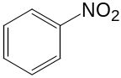 D、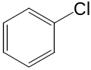 E、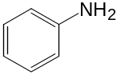
2.、下列物质中,具有芳香性的是（ ）
A. 环丙烯 B. 环丙烯负离子 C. 环戊烯 D. 环戊二烯 E. 环辛四烯二负离子
3、下列化合物中，不能使FeCl₃变紫色的为（ ）
A. 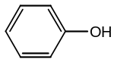 B. 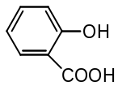 C. 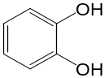
D. 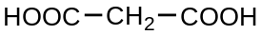 E. CH₃COCH₂COOC₂H₅
4、下列化合物中，在水中溶解度最大的是（ ）
A. (CH₃CH₂)₂O B. CH₃(CH₂)₂CH₂OH C. HOCH₂(CH₂)₂CH₂OH
D. CH₃(CH₂)₂CH₃ E. CH₃CHOHCHOHCH₂OH
5、最易发生分子内脱水的醇是（ ）
A. CH₃(CH₂)₂CH₂OH B.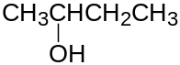 C.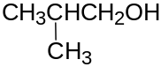
D. (CH₃)₃COH E. C₆H₅CH₂OH
6、能起歧化反应（Cannizzaro反应）的化合物是（ ）
A. 2-甲基丙醛 B. 乙醛 C. 2-戊酮 D. α-呋喃甲醛 E.呋喃甲醇
7、要从丙酮中检出丙醛，可使用试剂（ ）
A. 斐林试剂 B. 2，4-二硝基苯肼 C. 碘的碱溶液
D. 亚硫酸氢钠溶液 E. NaHSO₃饱和溶液
8、下列化合物中，最容易发生水解反应的是（ ）
A. CH₃CH₂ CH₂COOH B. (CH₃CO)₂O C. CH₃COOCH₂CH₃
D. CH₃CH₂CH₂COCl E. CH₃CH₂CH₂CH₂Cl
9、下列化合物中酸性最小的是（ ）
A. CH₃(CH₂)₃COOH B. HOOC(CH₂)₃COOH C. 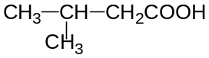
D. (CH₃)₃CCOOH E. C₆H₅COOH
10、丁烷最稳定的构象是（ ）
A. 部分重叠 B. 邻位交叉 C.对位交叉 D. 全重叠 E. 部分交叉
11、下例三个化合物进行亲电取代反应,其反应活性顺序为（ ）
1. 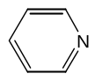 2. 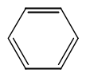 3. 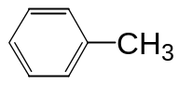
A. 3>2>1 B. 3>1>2 C. 1>3>2 D. 2>3>1 E.2>1>3
12、尿素可发生的反应是（ ）
A. 成酯反应 B. 茚三酮反应 C. 脱脂反应 D. 缩二脲生成反应 E.以上都不是
13. 下列化合物中，叔丁胺的结构是（ ）
A. CH₃(CH₂)₃NH₂ B. (CH₃)₃CNH₂ C. C₂H₅(CH₂)₂NH₂
D. (CH₃)₂CHCH₂NH₂ E. 以上都不是
14. 乙醛与下列物质不反应的是（ ）
A. 斐林试剂 B. 饱和NaHSO₃ C. 2，4-二硝基苯肼 D. 浓NaOH E. 羟胺
15. 下列化合物中，能脱水生成内酯的是（ ）
A. α-羟基丁酸 B. β-丁酮酸 C. β-羟基丁酸 D. 水杨酸 E. γ-羟基丁酸
16. 下列化合物中碱性最弱的是（ ）
A. NH₃ B.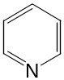 C.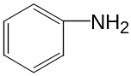 D.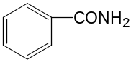 E. 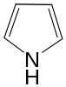
17.葡萄糖与班氏试剂反应,生成的沉淀是（ ）
A. CuO B. Cu(OH)₂ C. Cu₂O D. CuOH E. Cu
18.蛋白质A (pI=4.7) 在pH为7.5的缓冲溶液中电泳, 其情况是（ ）
A. 移向负极 B. 移向正极 C. 不移动 D. 先向正极,再向负极 E. 无法判断
19. HOCH₂CH₂NH₂的名称是（ ）
A. 胆碱 B. 胆胺 C. 胆酸 D. 胆汁酸 E. 神经氨基醇
20. 油脂碘值越高，表明该油脂（ ）
A. 易水解 B. 含杂质多 C. 分子量大 D. 分子量小 E. 不饱和度大
四、完成反应式
1、 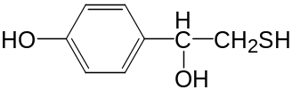
NaOH
2、 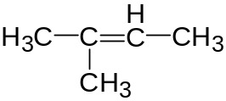
[O]
3、 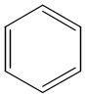
+ HNO₃
浓H₂SO₄
55~60℃
4、 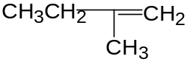
+HBr
5、 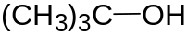 +HCl
ZnCl₂
6、 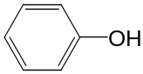
+ Br₂水
7、 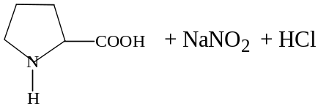
8、 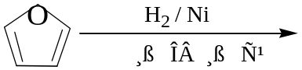
9、 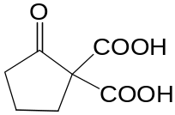
△
10、 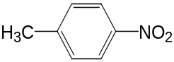
Cl₂, Fe粉
11. 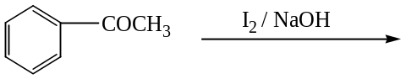
12.
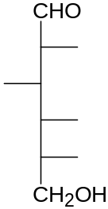
HNO₃
五、鉴别题
1、苯酚、苯甲醇、苯甲醚
2、尿素、乙二胺、二乙胺
3、酪氨酸、苯丙氨酸、丙氨酸
4、乙酰丙酮、丙酮、丙醇
六、推证结构
1、化合物（I）、（II）和（III），分子式都是C₃H₆O₂，（I）与NaHCO₃作用放出CO₂，（II）和（III）则不能。（II）和（III）在NaOH溶液中加热后可水解，（II）的水解液蒸馏，其馏出液可发生碘仿反应，（III）则不能。试推测（I）、（II）和（III）的结构式，并写出有关反应式。
2. 有一化合物分子式为C₇H₆O₃（Ⅰ）, 能与NaHCO₃作用，与FeCl₃水溶液有颜色反应，与乙酸酐作用生成C₉H₈O₄（Ⅱ），与CH₃OH能生成C₈H₈O₃（Ⅲ），（Ⅲ）只有一种一硝基衍生物，试推测（Ⅰ）、（Ⅱ）、（Ⅲ）的结构，并写出各有关反应式。
3、一有机物A, 分子式为C₄H₉NO₂，具有旋光性，与亚硝酸作用后生成产物B和氮气，B也具有旋光性，并且可在脱氢氧化后生成产物C，C具有互变异构体D。 B在发生脱水反应后生成产物E，E具有顺反异构体F。试写出A、B、C、D、E、F的结构式。

